Câu 1: Phần mềm soạn thảo văn bản có thể giúp em làm gì?
- A. Chỉnh sửa ảnh.
- B. Tạo bài trình chiếu.
- C. Dựng video.
- D. Lập thời khoá biểu.
Câu 2: Phát biểu nào sau đây sai?
- A. Em có thể đổi màu chữ khi soạn thảo văn bản.
- B. Để định dạng cỡ chữ trong phần mềm soạn thảo văn bản, trước tiên em cần chọn phần văn bản.
- C. Em chỉ có thể đặt hình ảnh vào bên dưới chữ trong văn bản.
- D. Khi soạn thảo văn bản, em có thể sử dụng nhiều phông chữ khác nhau.
Câu 3: Cách ghi nguồn Sưu tầm được sử dụng trong tình huống nào?
- A. Kể câu chuyện dựa trên nội dung của truyện khác.
- B. Sử dụng một bài thơ không rõ tên tác giả.
- C. Sử dụng một nội dung thông tin bất kì trên Internet.
- D. Sử dụng một bức tranh của hoạ sĩ A.
Câu 4: Biểu tượng của phần mềm soạn thảo văn bản là
- A. 
- B. 
- C. 
- D. 
Câu 5: Nguồn của văn bản sau đây là gì?
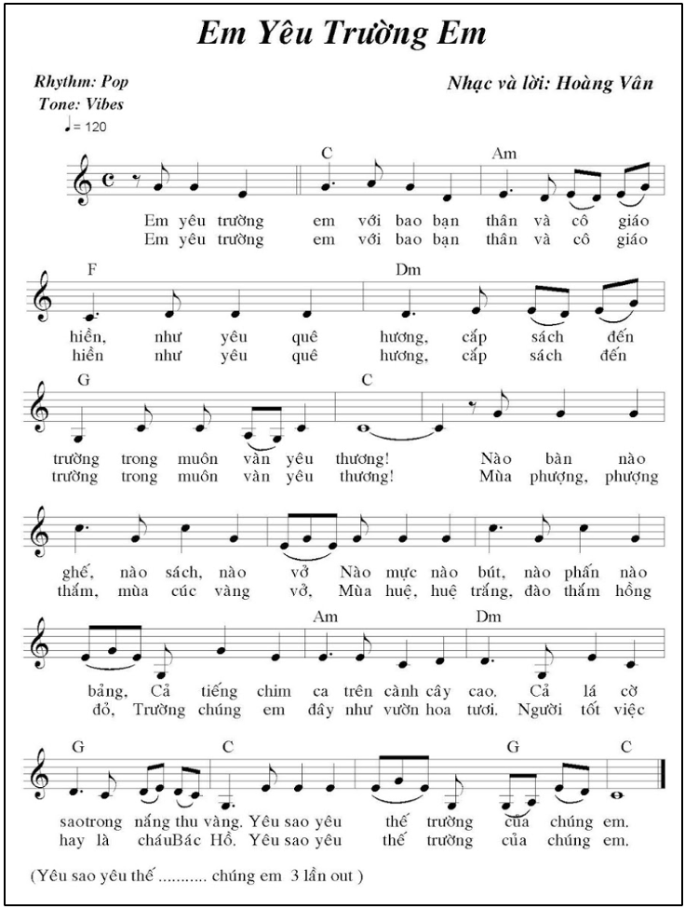
- A. Sưu tầm.
- B. Internet.
- C. Nhạc và lời: Hoàng Vân.
- D. Không có.
Câu 6: Dòng chữ dưới đây đang được định dạng như thế nào?
Nguyên nhân dẫn đến cuộc khởi nghĩa Hai Bà Trưng
- A. Định dạng kiểu chữ đậm và gạch chân chữ.
- B. Định dạng kiểu chữ hoa và in đậm.
- C. Định dạng kiểu chữ đậm và nghiêng.
- D. Định dạng gạch chân chữ và in nghiêng.
Câu 7: Đoạn thơ dưới đây có lỗi sai chính tả ở dòng thứ mấy?
Về thăm thầy tôi
(Trích)
Tôi về thăm mái trường sưa
Thời gian vọng lại đong đưa tiếng thầy
Hàng cây đường cũ còn đây
Thầy tôi tóc điểm hoa mây nửa đời
_Trần Giang_
- A. Dòng 1.
- B. Dòng 2.
- C. Dòng 3.
- D. Dòng 4.
Câu 8: Để gõ chữ hoa, em thực hiện như thế nào?
- A. Nhấn giữ phím Shift và gõ phím chữ.
- B. Nhấn giữ phím Tab và gõ phím chữ.
- C. Nhấn giữ phím Ctrl và gõ phím chữ.
- D. Nhấn giữ phím Alt và gõ phím chữ.
Câu 9: Khi sử dụng một hình ảnh lấy từ pinterest.com, em sẽ ghi nguồn như thế nào?
- A. Hình ảnh: Tên em.
- B. Sưu tầm.
- C. Nguồn hình ảnh: Internet.
- D. Nguồn hình ảnh: pinterest.com.
Câu 10: Để định dạng kí tự trong phần mềm soạn thảo văn bản, em sử dụng các lệnh trong dải lệnh nào?
- A. Insert.
- B. Home.
- C. Design.
- D. Layout.

